КАМИН-ОТЕЛЬ "Лесное озеро". VIP-НОМЕР
Камин-отель "Лесное озеро" расположен на тихой, скромной, частной Пикник-базе в 33км от МКАД по Ярославскому шоссе. Главная изюминка отеля -его уединённость в лесу у красивого лесного озера, вдали от жилья (интерес для шумных компаний!), со всей инфраструктурой активного отдыха (футбол, волейбол, каток, горки-санки, мангалы и навесы). Всё это, вместе с 2 банкетными залами (50 и 120чел), определяет отель, как редкий у Москвы объект для яркого, шумного коллективного эконом-праздника до 120чел (корпорации, свадьбы, юбилеи, Новый год) с возможностью ночного отдыха для 15-20чел (6 спален и гостиных с доп. местами). У компании, арендовавшей отель, соседей нет!
VIP -НОМЕР -один из 6 номеров отеля и лучший из них. Как правило, его выбирают под размещение главных виновников торжества (молодожён, юбиляра), VIP-гостей или руководителя корпорации. В номере имеется широкая кровать и мягкий угловой диван. Главным элементом интерьера служит большой камин, видный с любого места отдыха. Эта изюминка всколыхнёт романтику ночи с любимым человеком у горящего очага, мечтания у манящего огня под треск дров, мерцание теней и вино. Необычный дизайн стен у камина (нежно-кремовые колонн на богатом тёмно-красном фоне) подчеркнут торжественность момента. Тёплые, жёлто-коричневые тона основного пространства дышат уютом спальни…

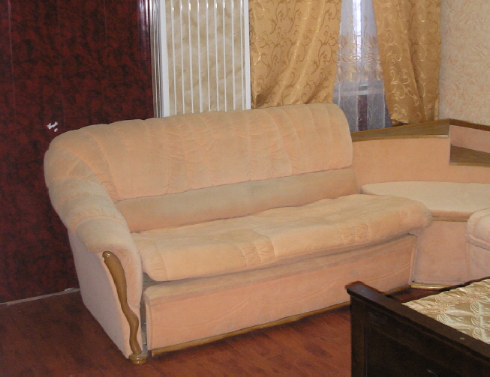
Мягкий угловой диван -Ваш уют и комфорт. Тёплый цвет -связь гаммы тонов -уюта и торжества.
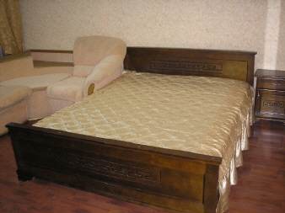 | 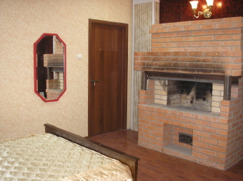
Широкая кровать 160см-гарант романтики и любви | КАМИН -центр внимания, дизайна и романтики.
ЦЕНЫ и ЗАЯВКИ по ТЕЛ. (495) 729-26-18, 796-01-50, (499) 182-38-35 -Николай Петрович.

